数据企业入库填报系统操作手册
（企业端）

江苏省大数据管理中心
2025年10月

系统登录

账号登录
浏览器进入江苏政务服务网（https://www.jszwfw.gov.cn/），点击右上角“注册|登录”按钮进行注册或登录。

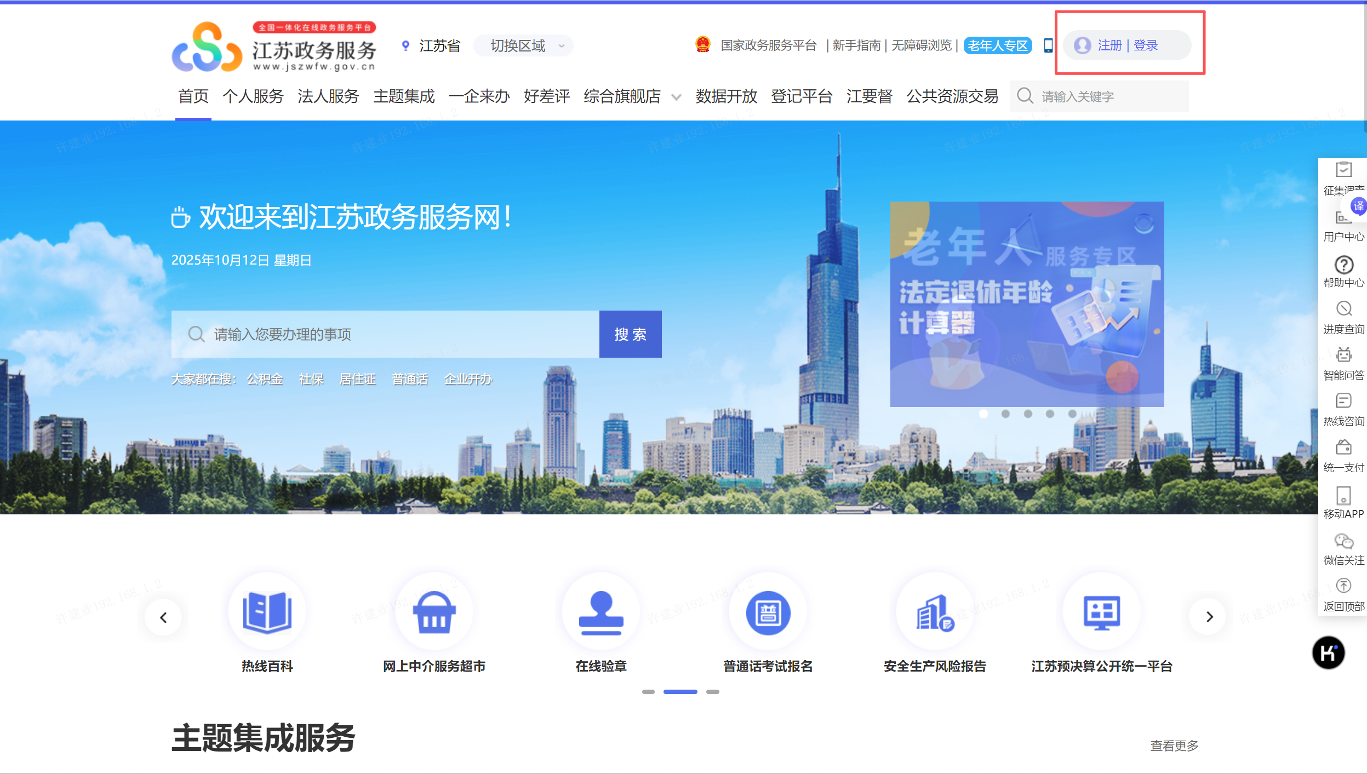

登录方式1：
点击“法人登录”，输入法人用户在江苏政务服务网的登录名和密码、验证码，阅读并勾选《用户服务协议》和《隐私协议后》完成登录。
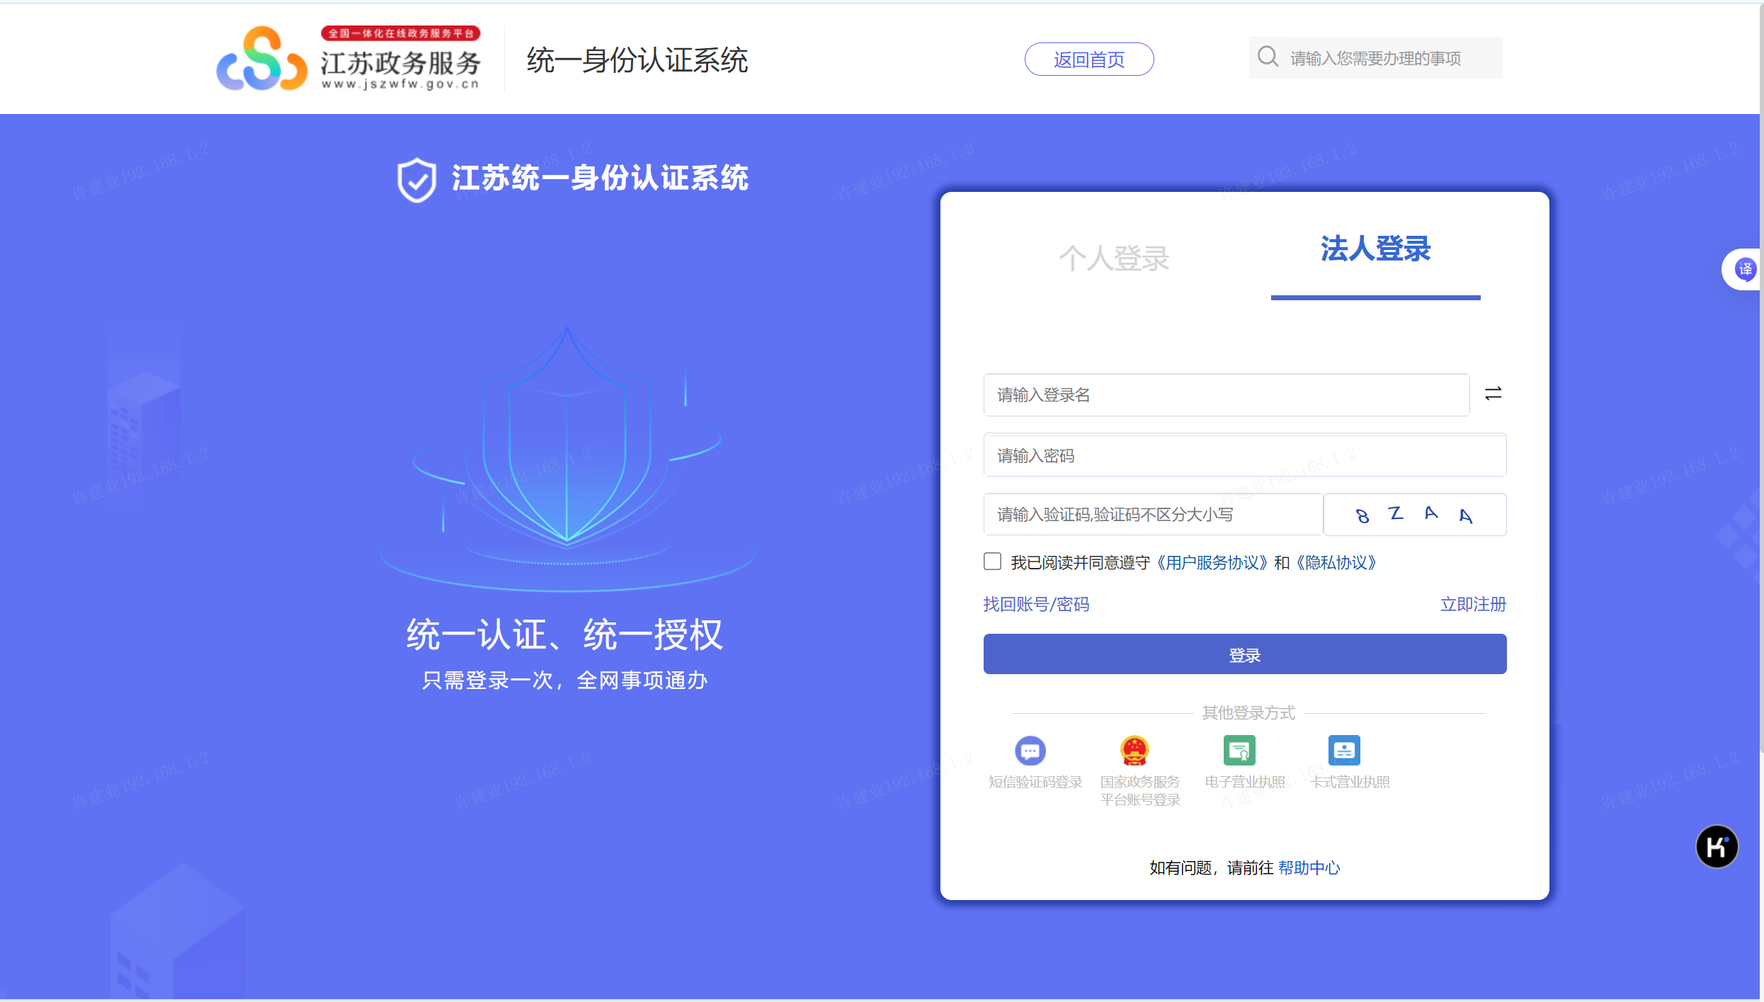
登录方式2：
点击“法人登录”，点击“”按钮或下方“短信验证码登录”按钮，切换至短信验证码登录，输入法人统一社会信用代码、手机号、验证码，获取短信验证码输入后，阅读并勾选《用户服务协议》和《隐私协议后》完成登录。
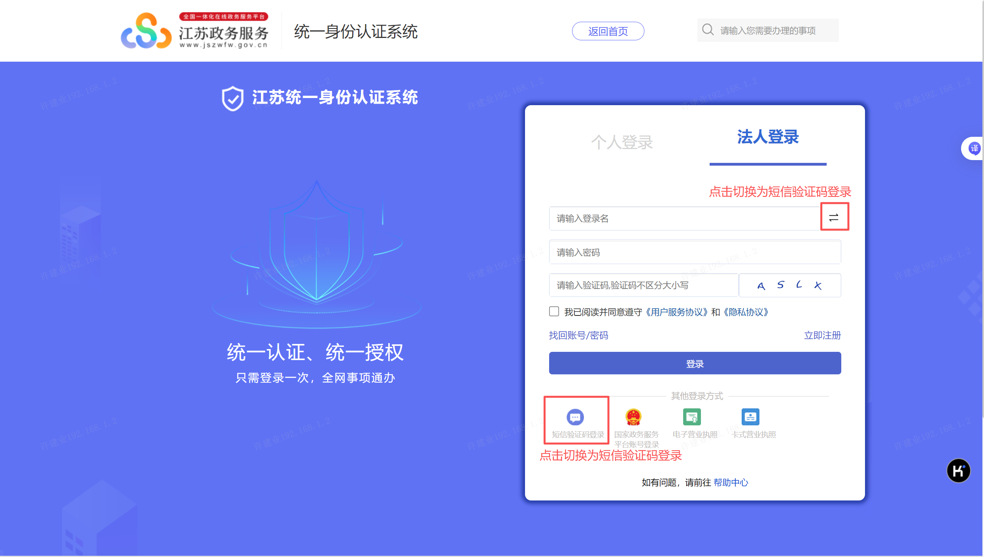
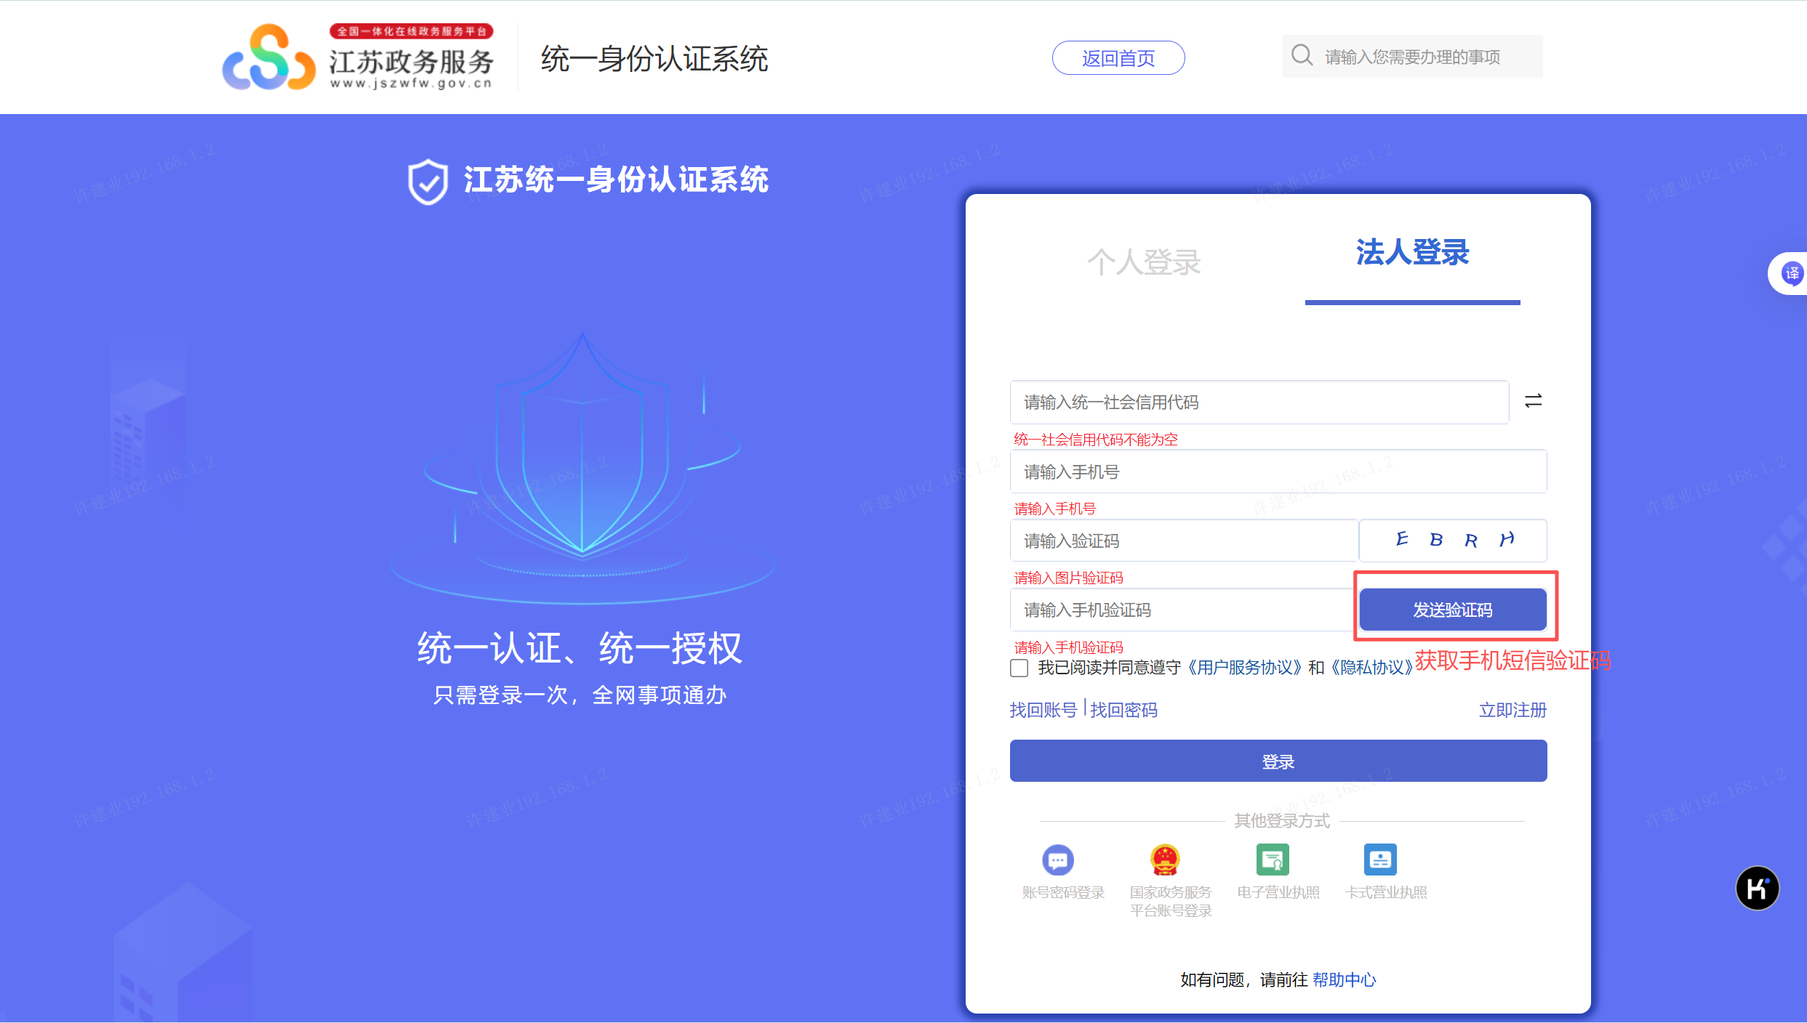
登录方式3：
点击“法人登录”，点击下方“国家政务服务平台账号登录”、“电子营业执照”、“卡式营业执照”等按钮，可实现通过国家平台账号、电子营业执照授权或卡式营业执照等方式进行跳转认证，完成登录。
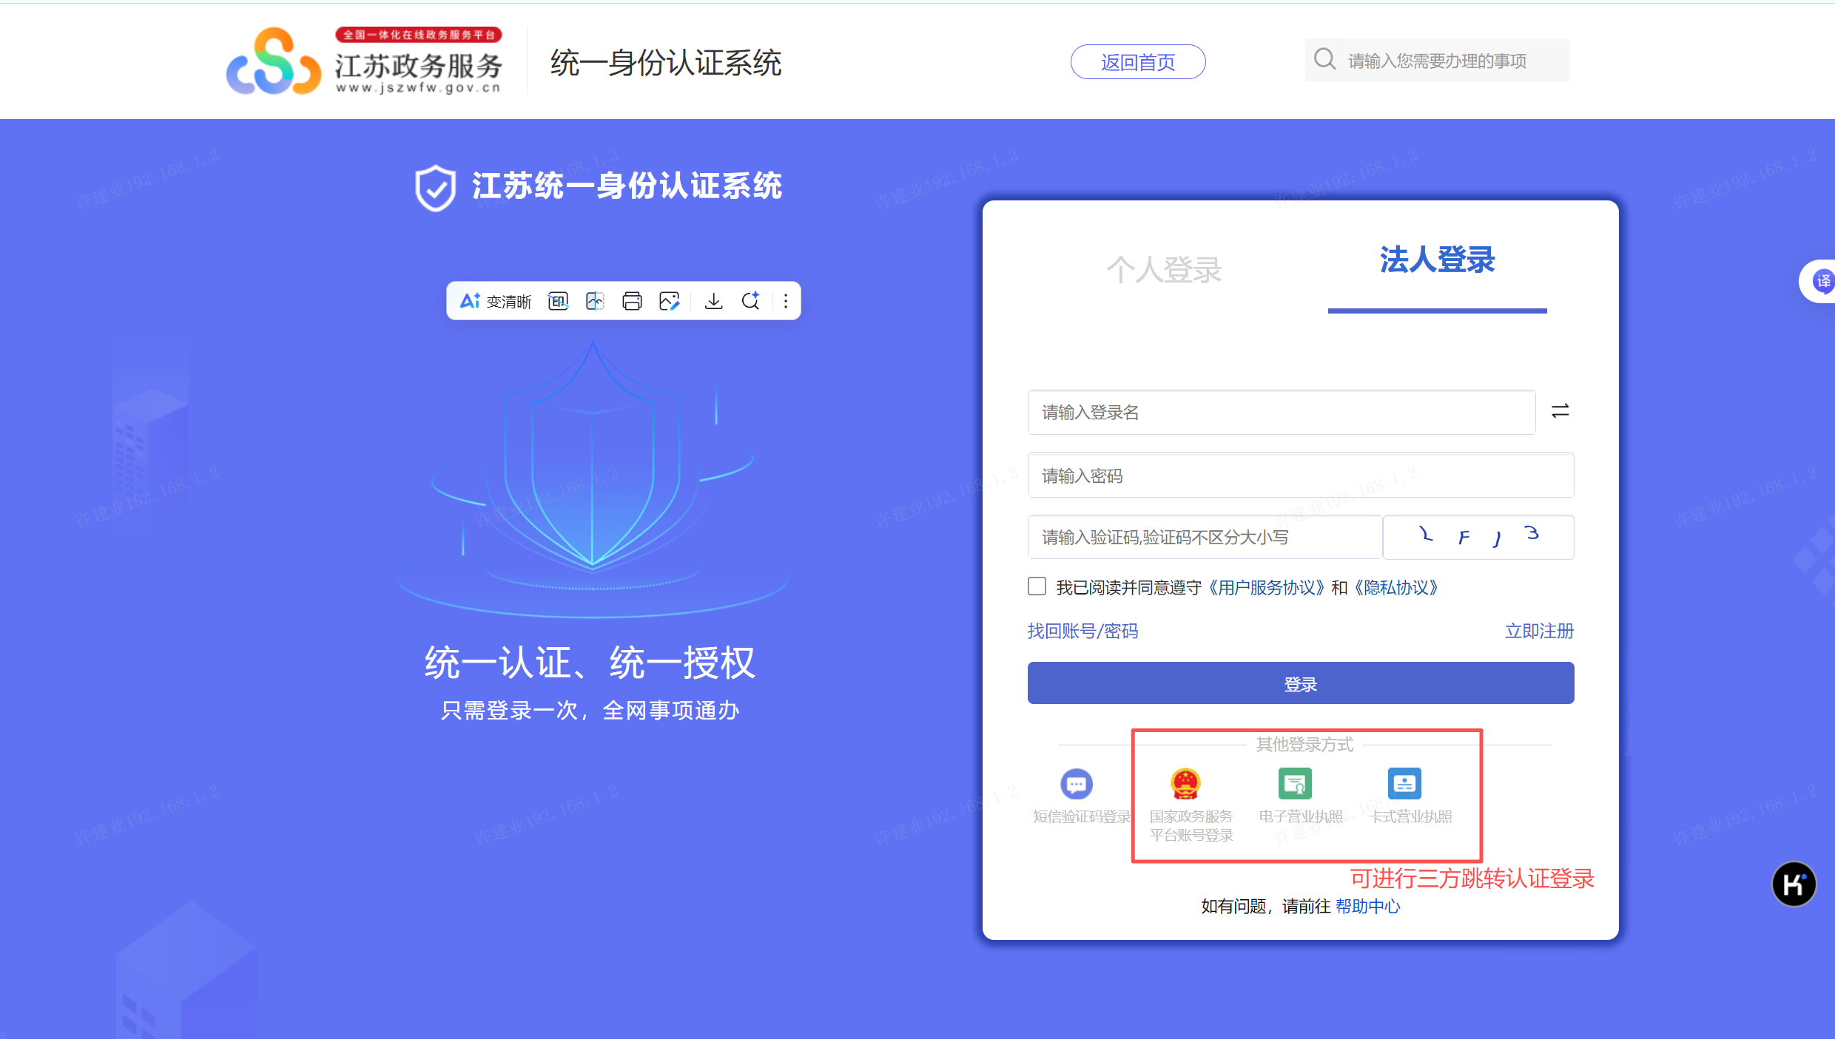
登录后返回至江苏政务服务网首页，点击“数据企业入库填报”飘窗（飘窗届时上线），或在浏览器输入“https://www.jszwfw.gov.cn/jsjis/front/login.do?uuid=7bSOwoyuGOVm”进入数据企业入库填报系统。请于工作日08:30-17:30进行填报操作，其余时间系统将关闭维护。

账号/密码找回
登录页面中点击“找回账号/密码”，按提示步骤进行操作后找回账号密码，再返回进行登录。

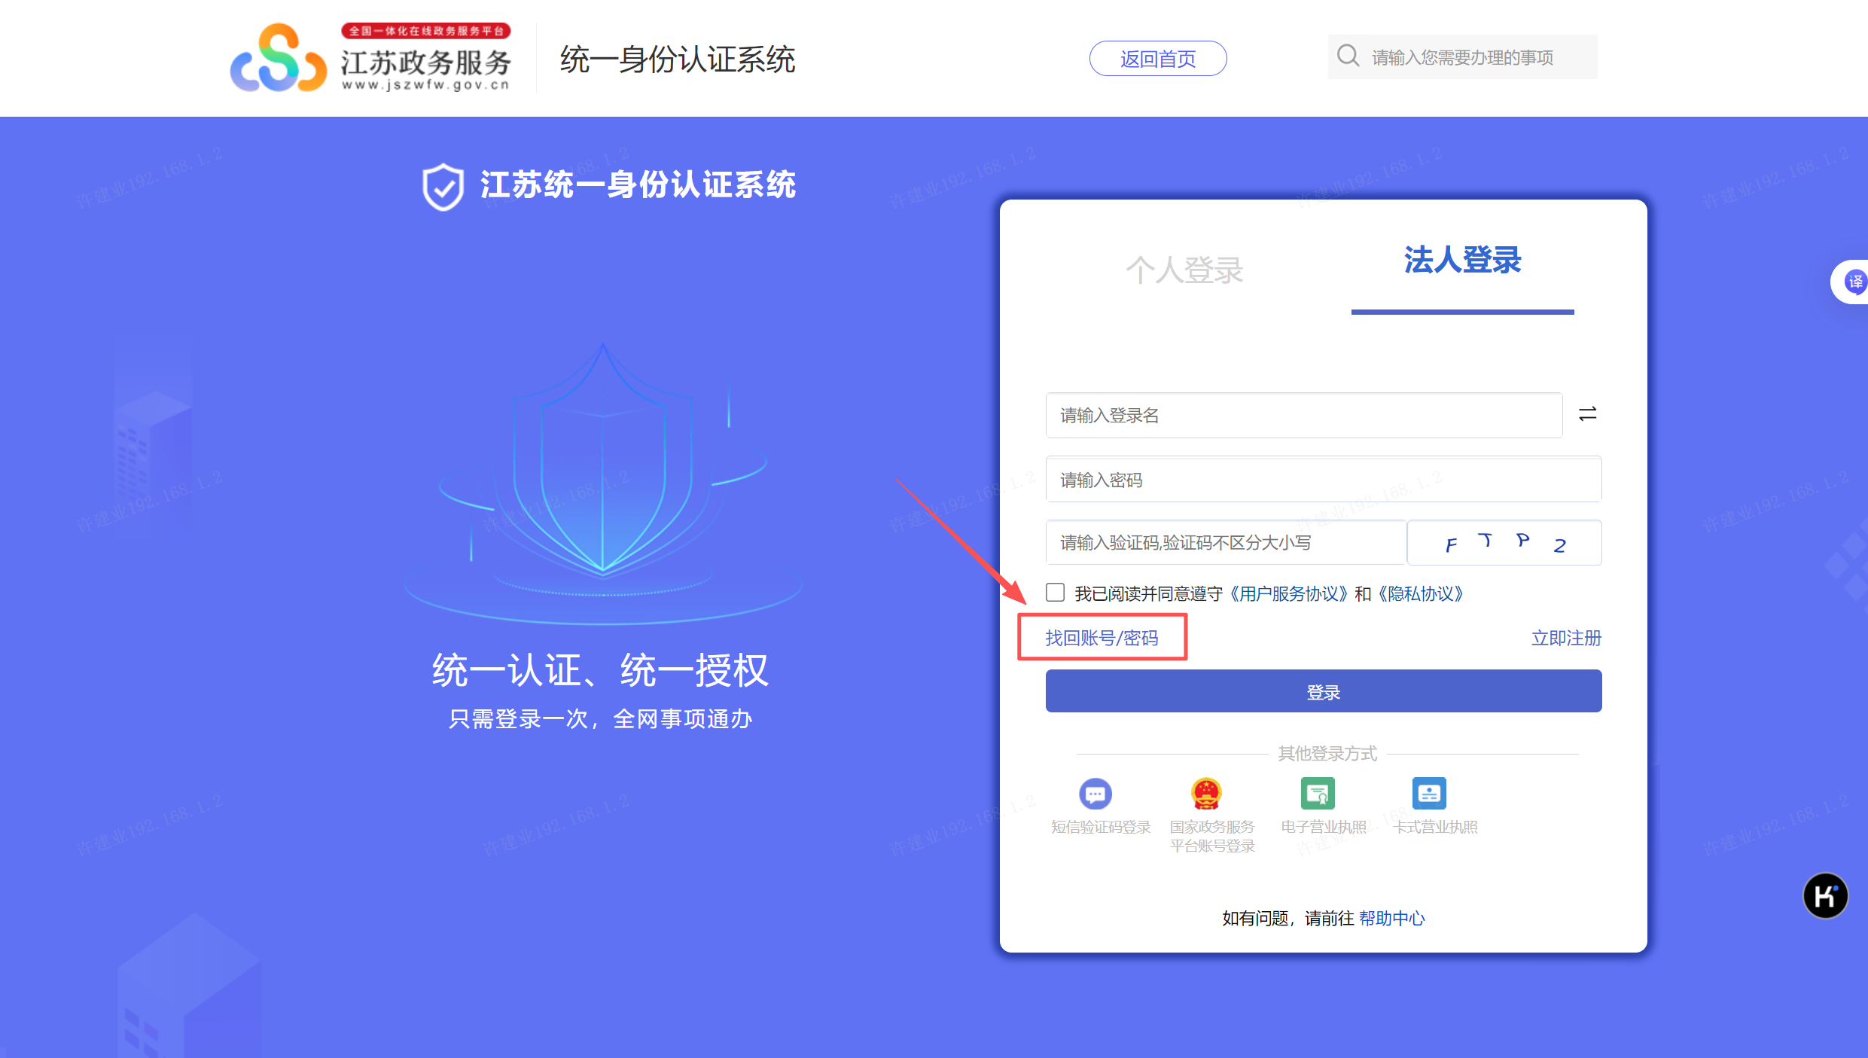

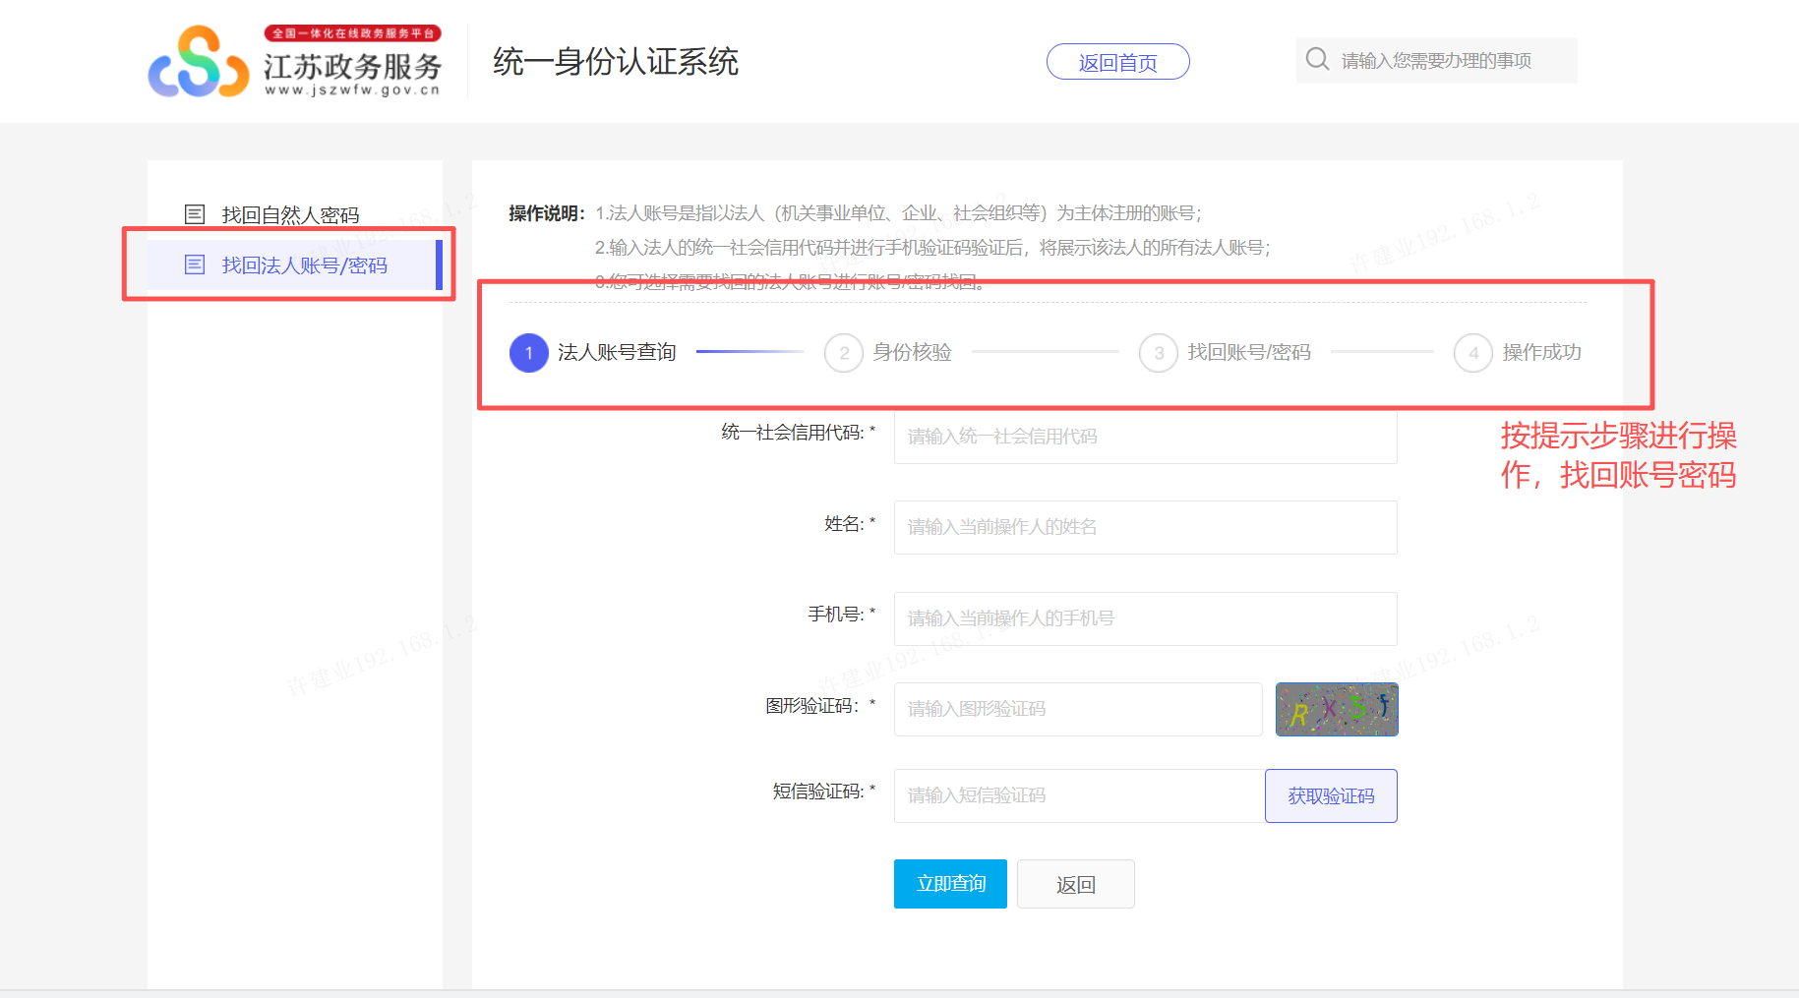

经办人账号授权
法人授权经办人后，可由经办人进行填报。企业法定代表人可在江苏政务服务网“法人用户专属空间”新增授权经办人账号，经过授权后经办人可进行填报。
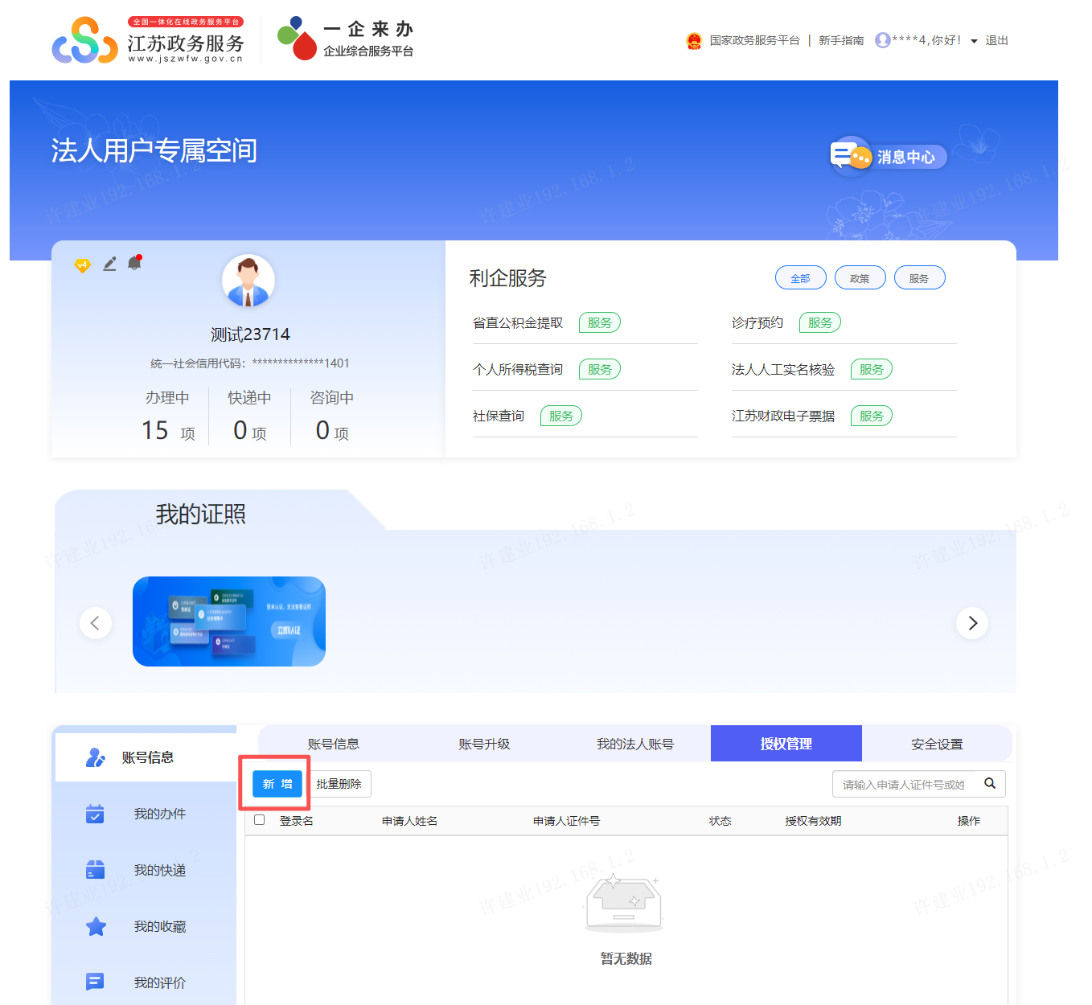
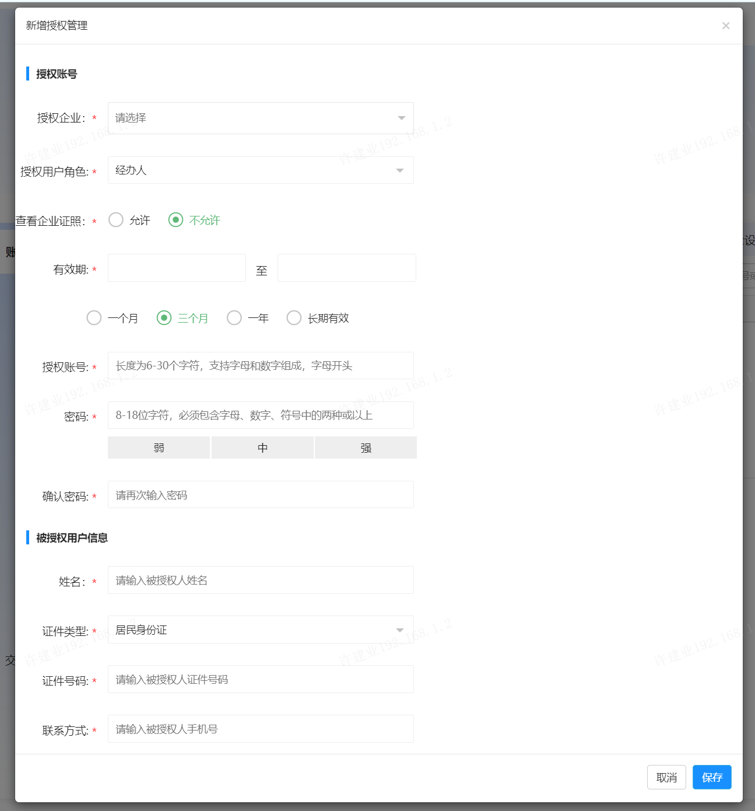

企业入库填报

基础信息填报
进入系统后，点击左侧目录树“数据企业入库填报”-“基础信息填报”，填写企业基础信息情况；填写后进行企业信息查询授权，点击“保存”即可完成基础信息录入。

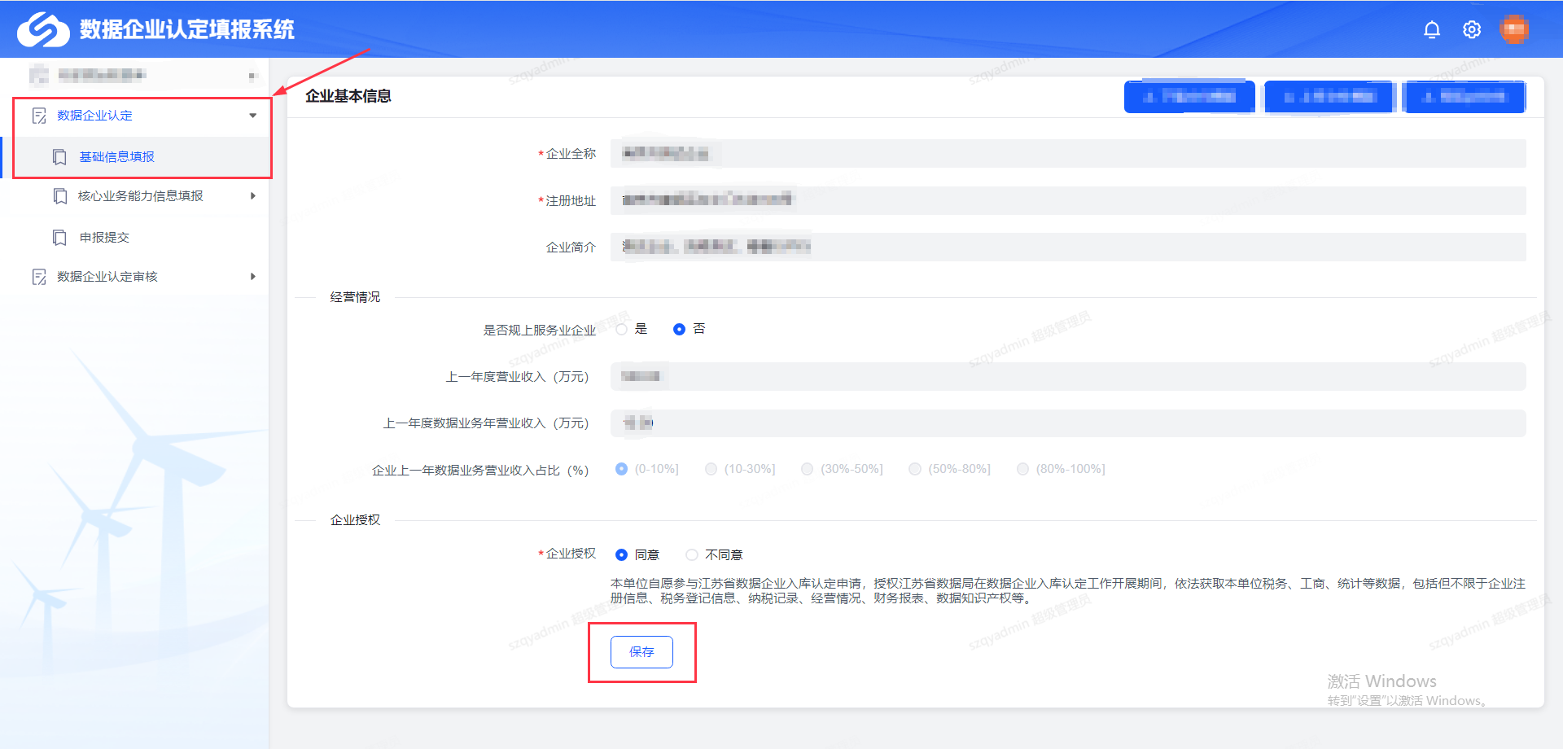

核心业务能力填报
填报方式1：
完成基础信息录入后，点击左侧目录树“数据企业入库填报”-“核心业务能力信息填报”，选择需填报的数据企业类型，进入相应的填报页面；填写完成后，点击“保存”即可完成核心业务能力信息录入。
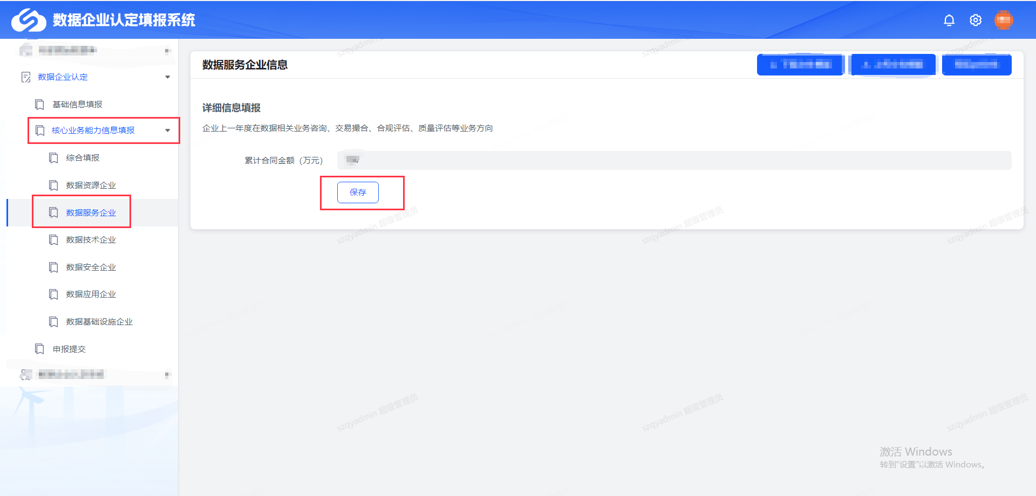
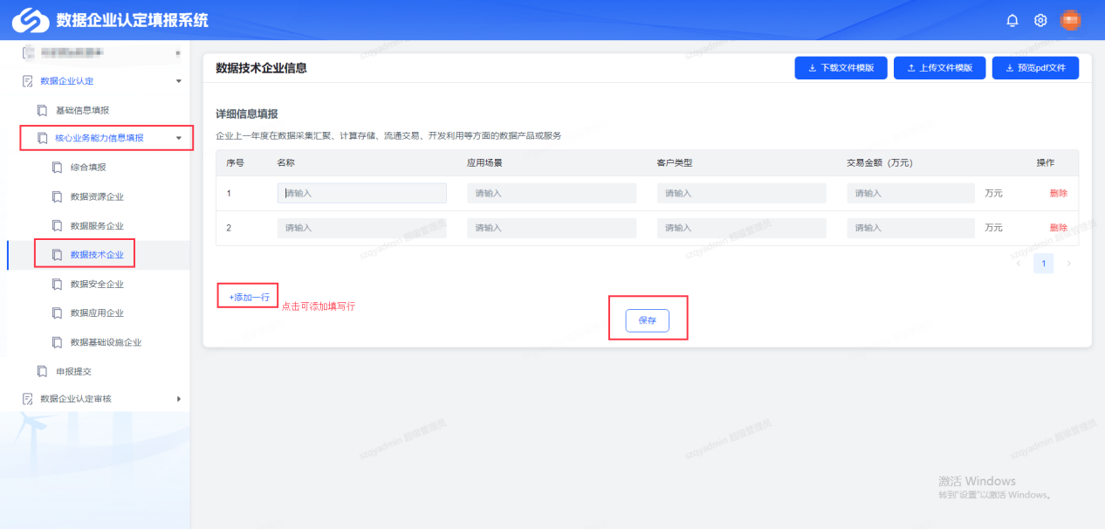
填报方式2：
若需一次性申报多个类型，点击左侧目录树“数据企业入库填报”-“核心业务能力信息填报”-“综合填报”，选择需填报的数据企业类型（原则上不超过3种类型），依次填写并保存申报信息；填写完成后，点击“保存全部”即可完成核心业务能力信息录入。
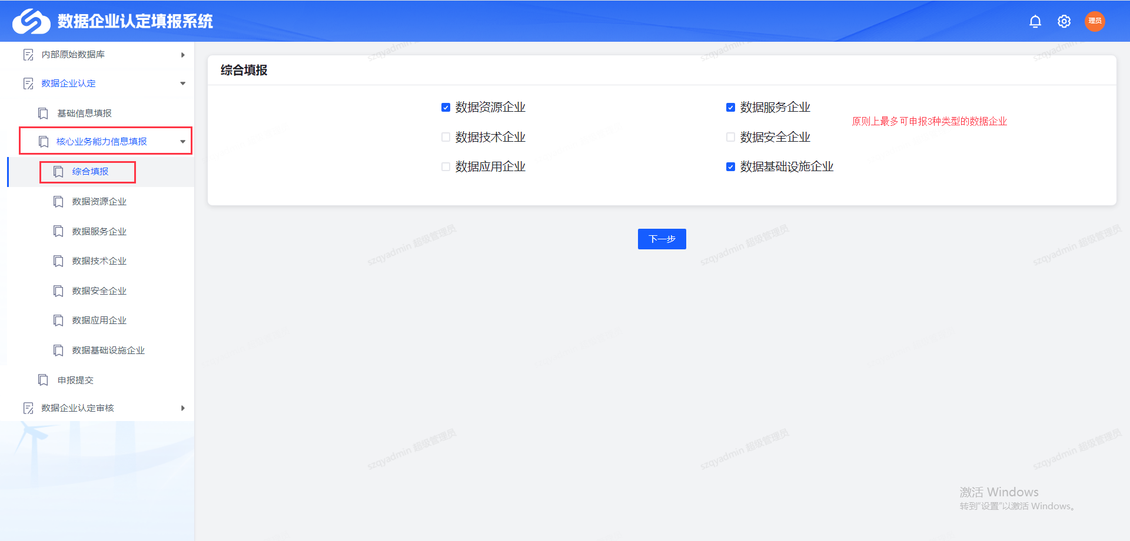
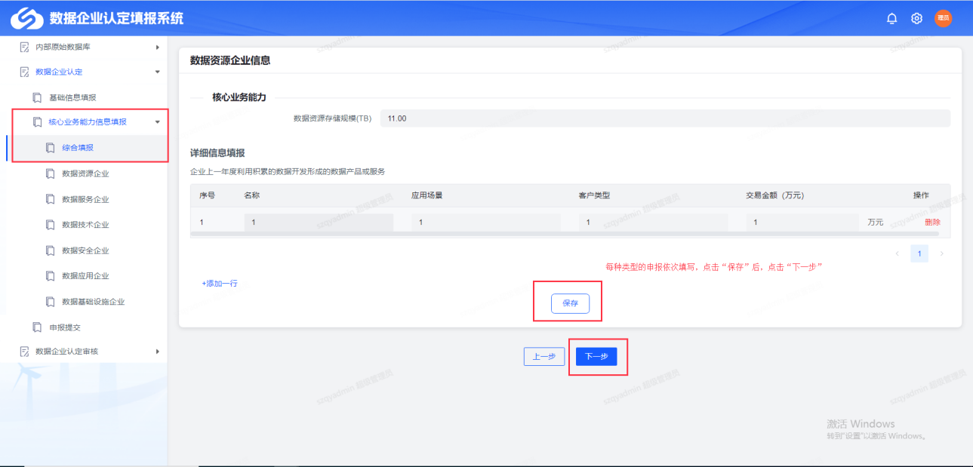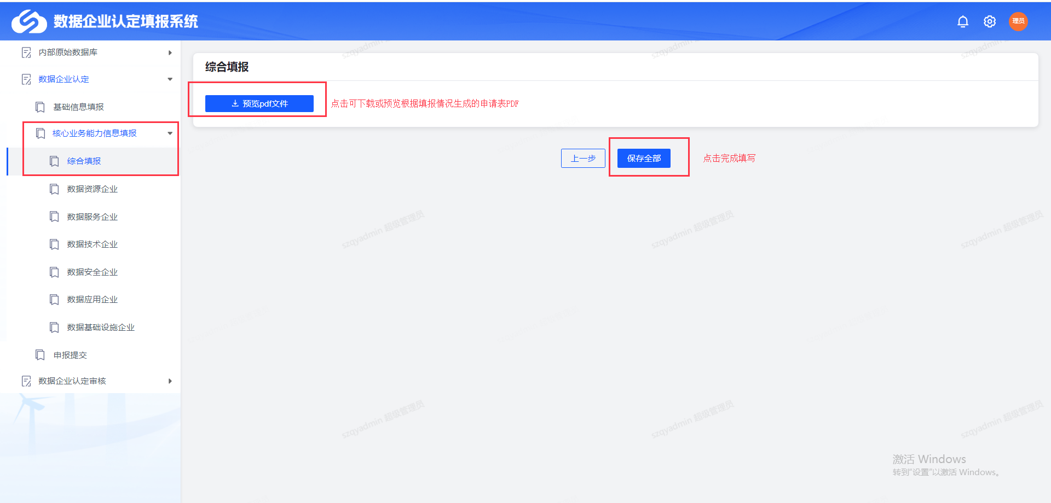

申报提交
完成核心业务能力信息录入后，点击“数据企业入库填报”-“申报提交”，选择已完成信息录入的流程草稿，点击“详情”进入流程详情页面；
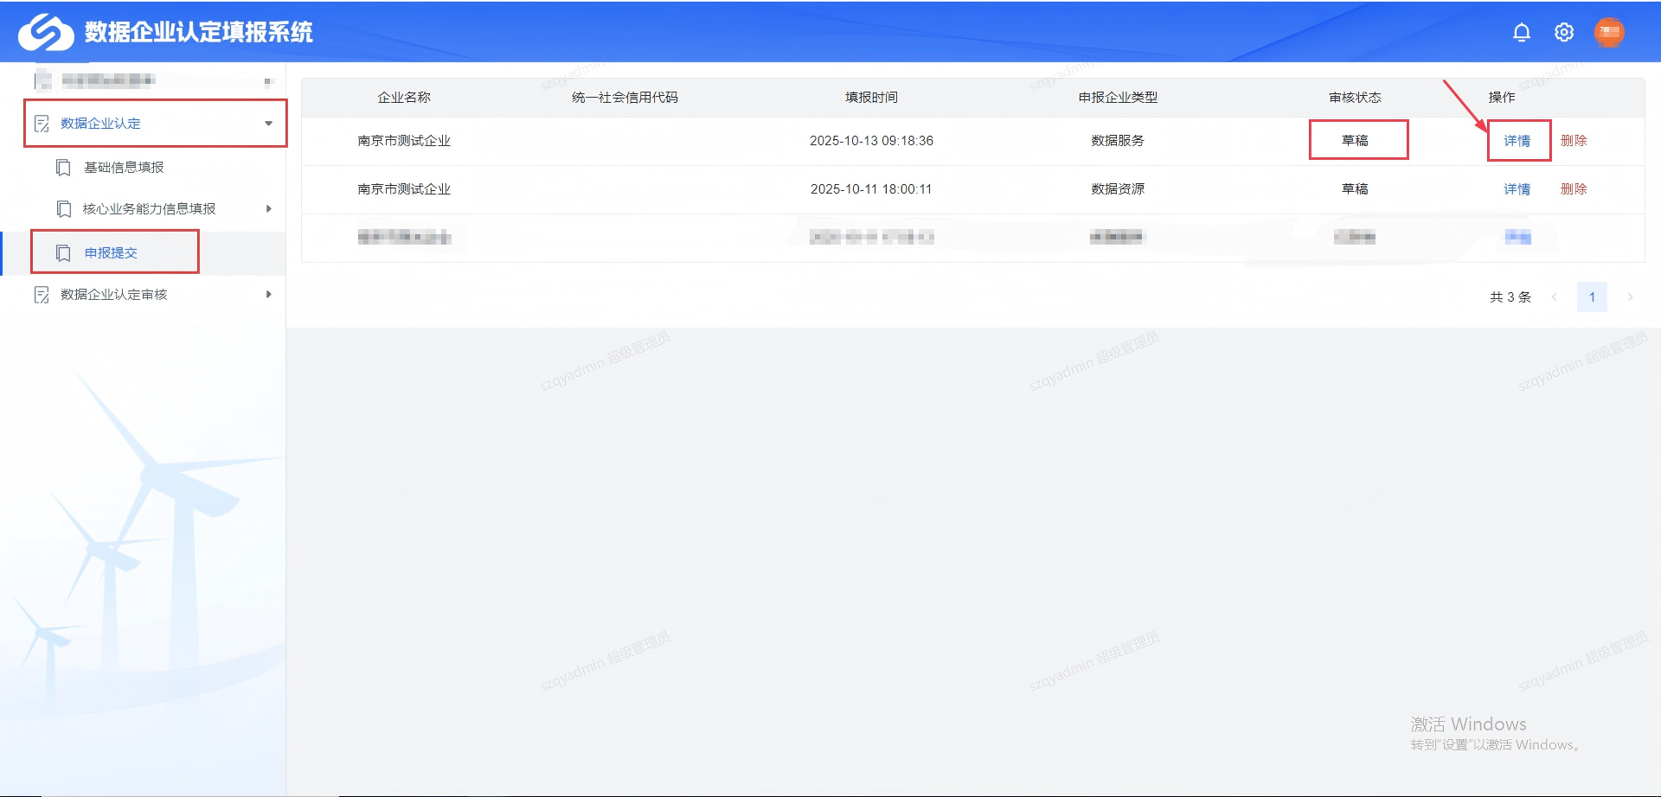
核对已填报的企业信息，在“盖章材料信息”模块点击“预览PDF文件”，下载获取生成的申请表PDF；完成盖章后点击“上传附件”，上传盖章后的扫描件，完成填报送审。
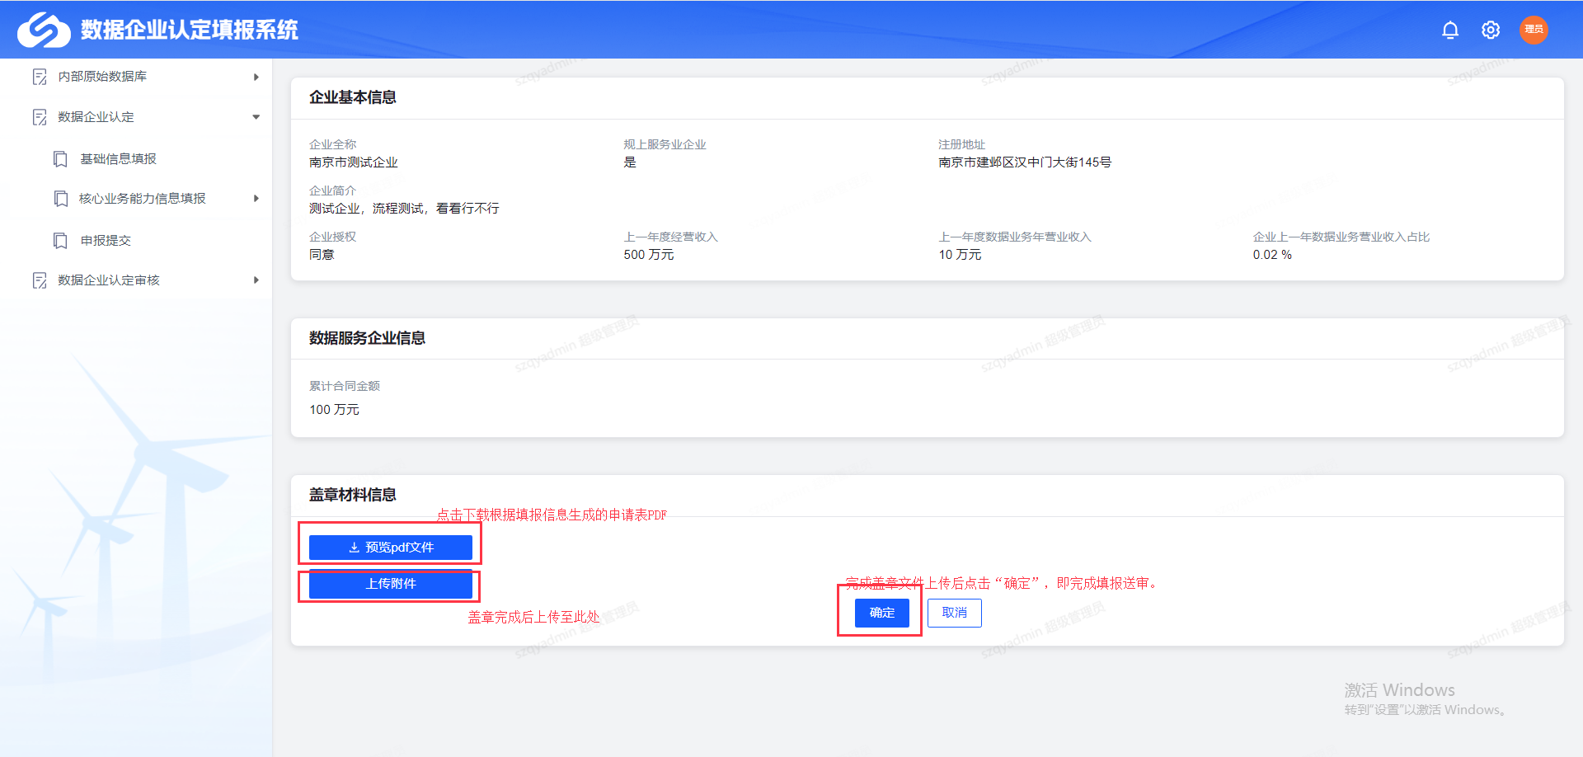

申报审核进度
点击“数据企业入库填报”-“申报提交”，可查看本企业申报的审批流程。审核通过或驳回将发送消息通知，点击对应消息或流程“详情”按钮可查看审批详情。
